**Воронежский Государственный Университет**

**Факультет Компьютерных Наук**

**Онлайн-портал сети библиотек**

**LibOn**

**Введение**

Заказчик Иванов И. Ю.

Исполнители Протодьяконов А. Ю., Ломакин М. А., Дроботенко А. Д.

**Воронеж**

**2019**

Анализ предметной области 3

Диаграмма вариантов использования 4

Пользовательская история 6

Диаграмма состояний 7

Схема базы данных 7

Анализ предметной области

Библиотеки, несмотря на значительный прогресс цифровых носителей, всё ещё остаются крайне важными для студентов, научных сотрудников, искусствоведов и полезными для личной экономии на чтении книг. Однако устаревшие системы выдачи книг, библиотечных карточек делают пользвание услугами библиотек всё менее привлекательным. Кроме того, существуют цифровые копии книг, а читатели хотели бы следить за ассортиментом книг и своими данными онлайн.

В связи с этим, целю данной работы является разработка веб-сайта, предназначенного для создания онлайн-портала сети библиотек. Данный сайт будет использоваться читателями и работниками библиотек. Оно позволит бронировать книги, брать в аренду цифровые копии, просматривать наличие книг в библиотеке, взятые книги, хранить информацию о просроченной сдаче, добавлять в ассортимент новые или удалять по каким-либо причинам исчезнувшие издания.

Данный сайт способствует быстрому ориентированию в изданиях, предоставляемых библиотекой, и упрощает взаимодействие читателя с её работниками, автоматизируя некоторые операции.

Диаграмма вариантов использования

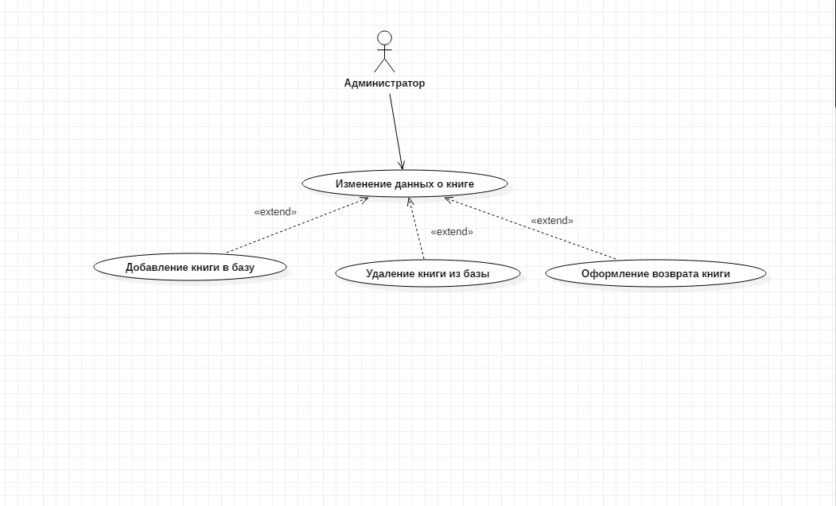

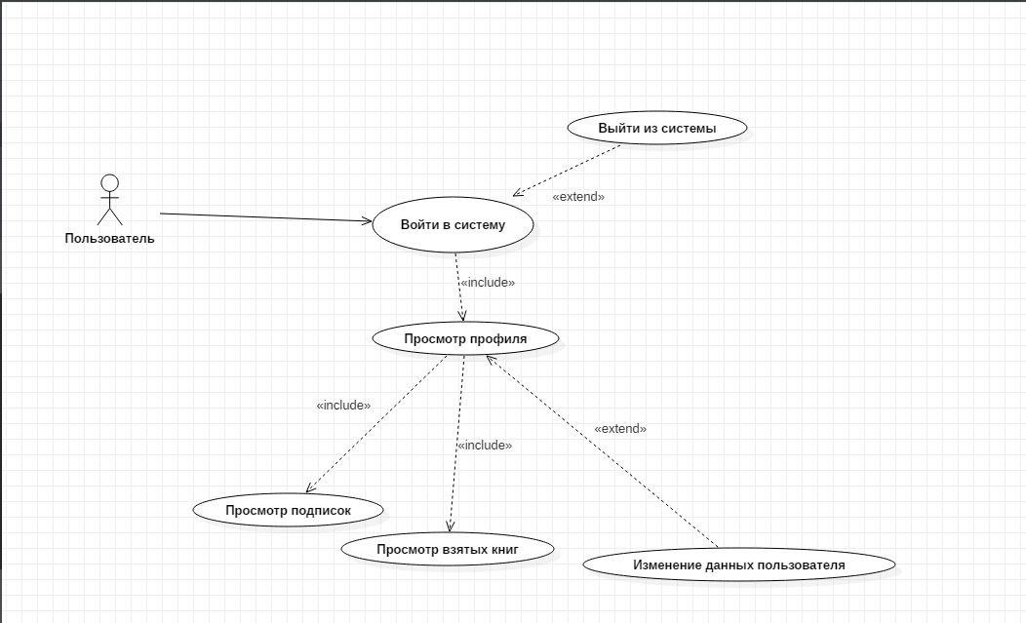

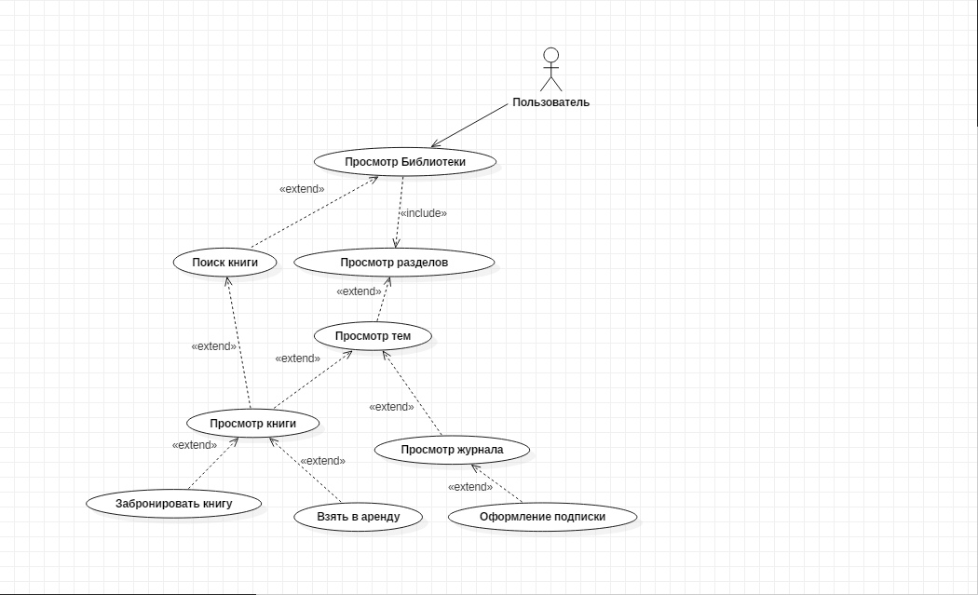

Пользовательская история

Просмотр книг по теме.

**Персонаж:** Виктор, 32 года.

**Биография:** работает плотником в компании по продаже пиломатериалов. Уровень дохода – 40 000. Не женат, детей нет. Увлекается зарубежной классической литературой, но не обладает большим количеством свободного времени.

Виктор – неуверенный пользователь компьютера. У него есть e-mal и страница в одной социальной сети. Виктор увидел информацию о **LibOn** в подборке удобных сервисов для книголюбов от одного интернет-издания. Виктор никогда не пользовался услугами **LibOn**.

**Контекст:** Виктор сидит дома и хочет перед регистрацией увидеть, какие книги ему сможет предложить **LibOn**.

**Преследуемая цель:** Виктор хочет посмотреть книги по теме «Фантастика» в разделе «Художественная литература».

**Потенциальные страхи:**

* незарегистрированным пользователям нельзя просматривать каталог **LibOn**
* на сайте нет разделения по темам

**Предпринимаемые действия:**

1. Виктор заходит на сайт **LibOn.**
2. Виктор видит список разделов на главной странице.
3. Виктор находит раздел «Художественная литература» и заходит в него.
4. В разделе Виктор находит тему «Фантастика» и открывает список книг по теме.

Виктор видит интересующие его произведения и радуется.

Диаграмма состояний

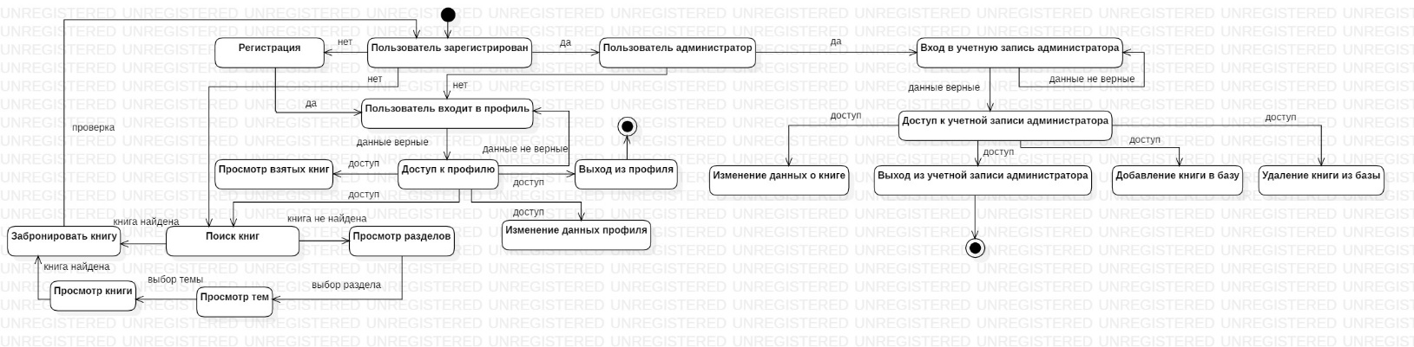

Схема базы данных

